Колебания курса рубля по отношению к доллару не подчиняются нормальному распределению
Раззадоренный книгой Бенуа Мандельброта «(Не)послушные рынки: фрактальная революция в финансах», я решил провести какой-нибудь собственный анализ. Напомню, Мандельброт утверждает, что колебания на рынках акций, валют, опционов и т.п. выходят далеко за границы нормального распределения. То есть, если взять ежедневные изменения какого-либо рыночного инструмента и найти среднее этих изменений μ и стандартное отклонение σ, то редкие события будут происходить значительно чаще, чем может предсказать колоколообразная кривая Гаусса.
И я решил присмотреться к курсу рубля к доллару (см. также лист «Исходный» Excel-файла). ЦБ РФ ведет отсчет курса доллара с 1 июля 1992 г. Поскольку 1 января 1998 г. рубль был деноминирован, я разделил значения за период с 01.07.92 по 31.12.97 на тысячу. Вот как «подрос» доллар за это время:
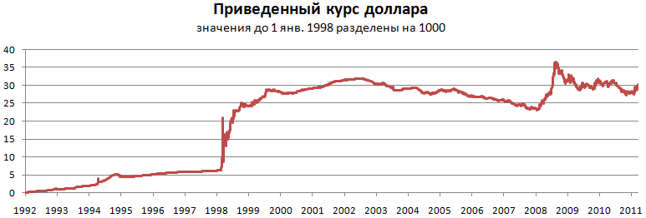
Рис. 1. Динамика курса доллара с 1 июля 1992 по 13 сентября 2011.
Далее я вычислил ежедневные отклонения курса, то есть разность значений двух соседних торговых дней в абсолютных величинах – рублях (рис. 2) и относительно значения предшествующего дня – в процентах (рис. 3).
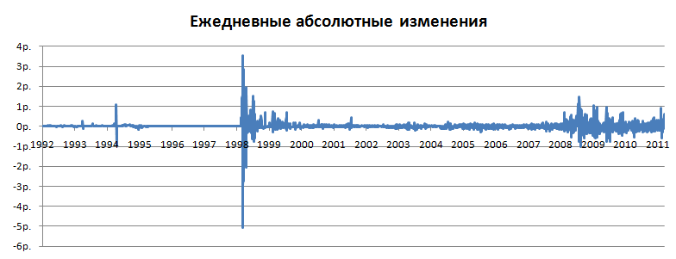
Рис. 2. Ежедневные абсолютные изменения курса доллара.
Можно отметить значительные колебания в октябре 1994 года (черный вторник), и в кризисы 1998 и 2008 гг.
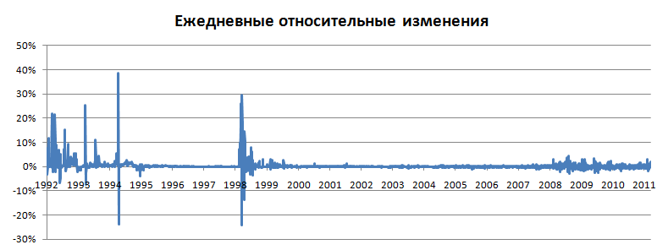
Рис. 3. Ежедневные относительные изменения курса доллара
Видно, что значительные относительные колебания наблюдались в первые годы котировки доллара, чего не видно на диаграмме с абсолютными изменениями. Зато относительные колебания в кризис 2008-го года не так заметны, как на предыдущей диаграмме.
Ежедневные изменения курса доллара очень хорошо описываются правилом Парето (см. также лист «Парето» Excel-файла). Если взять все относительные изменения по модулю и ранжировать по убыванию, то получится типичная кривая Парето (рис. 4).
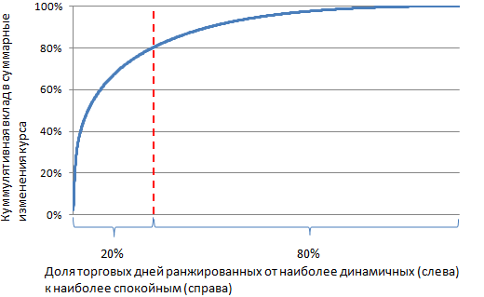
Рис. 4. Изменения курса подчиняются правилу Парето
За период с 1 июля 1992 г. по 13 сентября 2011 г. торги проводились в течение 4213 дней. То есть мы исследовали 4212 ежедневных изменения. Все эти изменения, если их взять по модулю, привели к суммарному изменению курса доллара на 1835% (в среднем в день на 1835%/4212 = 0,44%). Так вот, кривая Парето говорит, что 20% всех наиболее динамичных торговых сессий или 857 торговых дня дали 80%-ный вклад в эти изменения, то есть на долю 857 дней пришлись изменения в размере 1835%*80% = 1468%. В то время как на долю 3355 относительно спокойных дней пришлось суммарно всего 1835%*20%=367% изменений:
 | Число дней | Суммарные изменения | В среднем в один день
Наиболее динамичные дни | 857 | 1468% | 1,71%
Спокойные торговые дни | 3355 | 367% | 0,11%
Всего | 4212 | 1835% | 0,44%
Мандельброт предлагал называть правило Парето не 20/80, а 1/50, утверждая, что 1% наиболее значимых событий дает 50%-ный вклад в итоговый результат. В нашем случае, 1% наиболее динамичных торговых дней (чуть более 42 дней) дает 32,5%-ную долю изменений, или их суммарный вклад в изменения составляет 32,5%*1835% = 598%. В среднем в день = 598% / 42 = 14,1%. В 130 раз больше, чем в среднем в спокойный день!!!
Если сгруппировать все ежедневные изменения по диапазонам с шагом 0,05%, то центральная часть кривой распределения вполне похожа на гауссиану (см. также лист «Гаусс» Excel-файла):
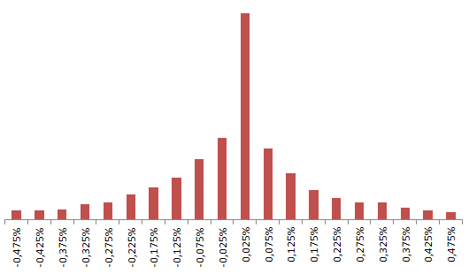
Рис. 5. Центральная часть кривой распределения
При этом «толстые» хвосты способны насторожить. На рисунке 6 масштаб по оси ординат выбран так, чтобы хвосты были лучше видны.
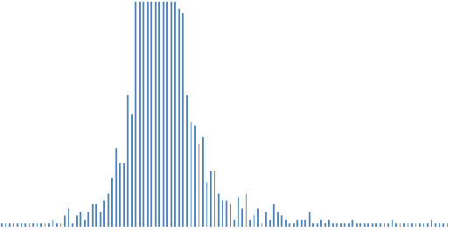
Рис. 6. Присутствуют «толстые» хвосты
Если построить график так, как это делал Ципф, то получим типичную гиперболу (рис. 7; см. также лист «Логарифмы» Excel-файла).
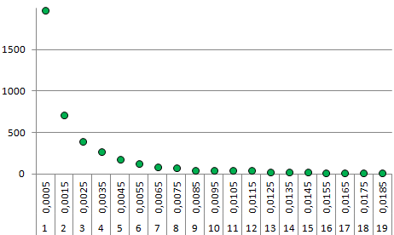
Рис. 7. Гипербола, подтверждающая соблюдения закона Ципфа
Здесь по оси абсцисс указан ранг диапазона от 1 до 19 и среднее значение диапазона. Так, например, в первом диапазоне среднее 0,005 или 0,5%, а сам диапазон включает все изменения от 0 до 1%.
Напомню, что закон Ципфа утверждает: произведение ранга на частоту появления – величина постоянная. Подтверждает соблюдение закона Ципфа то, что точки ложатся на прямую, если график (как на рис. 7) построить в логарифмических осях:
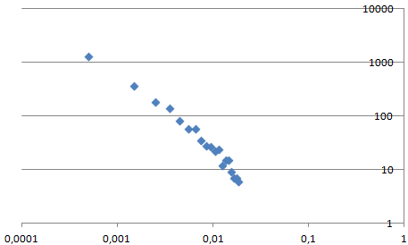
Рис. 8. То же, что и на рис. 7, но по обеим осям используется логарифмический масштаб
«Добьем» гауссиану сравнительной таблицей, в которой покажем теоретическую вероятность появления редких событий, рядом с реальными фактами поведения курса доллара (см. также лист «Сигма» Excel-файла).
Сигма-окрестность | Количество значений за пределами указанной сигма-окрестности
 | Для распределения Гаусса | Для изменения курса доллара
За пределами σ | 1 337 | 172
За пределами 2σ | 192 | 65
За пределами 3σ | 11 | 44
За пределами 4σ | 0,3 | 36
Что показывает таблица? Во-первых, вероятность попадания в σ-окрестность реальных данных существенно выше, чем в случае нормального распределения. Почти в 8 раз! (1337/172 = 7,7) Такая плотность размещения реальных данных у среднего значения компенсируется существенно более толстыми хвостами. Число значений изменения курса доллара за пределами 4σ-окрестности (36) в 135 раз превышает предсказываемое нормальным распределением (0,3)! А как вам плавное снижение чисел 172 → 65 → 44 → 36 по сравнению с 1337 → 192 → 11 → 0,3? Наверное, для вас не будет удивительным, что найдется парочка торговых дней, в которые изменения вышли за пределы 6σ, и даже 10σ!?
Есть еще желающие отстаивать «нормальность» распределения изменения курса доллара!?
Ну, хорошо… изменение курса доллара не подчиняется нормальному распределению… ну и что? А то, что немало финансовых показателей основывается на предположении, что распределение то нормальное.
Рассмотрим, например, VaR (Value at Risk) – выраженную в денежных единицах оценку величины, которую не превысят ожидаемые в течение данного периода времени потери с заданной вероятностью. Немного сложно? Поясним. Вычисление VaR позволяет сказать: «Мы уверены на X%, что наши потери не превысят Y долларов в течение следующих N дней». В данном предложении неизвестная величина Y и есть VaR. Представляете, что будет с этим Y (VaR), если распределение не является нормальным, а наоборот, близким к тому, что мы наблюдаем на курсе доллара!?
Например, на основании гауссова распределения мы утверждаем: «С вероятностью 99,996% наши потери в течение следующего дня не превысят $ 10 млн.» То есть, вероятность таких потерь только один шанс из 15 800. На самом же деле (на основании выявленной степенной зависимости), следует сказать: «С вероятностью 99,15% наши потери в течение следующего дня не превысят $ 10 млн.» Теперь наши шансы понести потери – один из 117. В 135 раз выше!
Не играйте в азартные биржевые игры! Берегите себя!

В упомянутой книге Мандельброт исследует колебания индекса Доу-Джонса за период 1916–2003.
В таблице (файл Excel) и на графике (рис. 1) отражены только дни, в которые велись торги. Праздники и выходные в них не отражены. Поэтому и разность двух торговых дней всегда значима.
Если быть точным, в нашем случае эта цифра равна 20,44%.

